UREDBA O OBLIKOVANJU CEN DOLOČENIH NAFTNIH DERIVATOV

PREDLOG

EVA: 2026-2570-0043

I. UVOD
1. Razlogi in podlage za izdajo

Pravna podlaga:
Na podlagi 2. točke 8. člena ter 1., 4. in 5. točke 9. člena Zakona o kontroli cen (Uradni list RS,
št. 51/06 – uradno prečiščeno besedilo) v zvezi z 2. členom Uredbe o listi blaga in storitev, za katere se uporabljajo ukrepi kontrole cen (Uradni list RS, št. 80/00, 17/04 in 43/23)

Rok za izdajo:
Rok za izdajo je 15.6.2026

Glavni razlogi za izdajo:
Uredba določa mehanizem oblikovanja cen določenih naftnih derivatov, sestavine, ki jih morajo upoštevati podjetja, ki se ukvarjajo z dejavnostjo prodaje teh naftnih derivatov (v nadaljnjem besedilu: distributerji), in merila, po katerih se morajo oblikovati cene ali njihove sestavine. Mehanizem oblikovanja cen naftnih derivatov, sestavine, ki jih morajo upoštevati distributerji, in merila, po katerih se morajo oblikovati cene ali njihove sestavine, navedene v uredbi, se ne uporabljajo za oblikovanje cen naftnih derivatov, ki se prodajajo na bencinskih servisih na servisnih prometnih površinah avtocest in hitrih cest.

2. Ocena finančnih posledic predloga akta za državni proračun in druga javna finančna sredstva

Predpis ima posledice za državni proračun in druga javnofinančna sredstva.

– Predpis ima posledice za blagajne javnega financiranja (državni proračun, občinski proračuni ter pokojninska in zdravstvena blagajna).

– Predpis ima na blagajne javnega financiranja učinek v vrednosti nad 40.000 eur.

Zaradi višjih drobnoprodajnih cen bo višji obračunan DDV.

3. Prikaz ureditve v drugih pravnih sistemih in prilagojenosti predlagane ureditve pravu Evropske unije

3.1 Prikaz ureditve v drugih pravnih sistemih

/

3.2 Prikaz ureditve v pravnem redu Evropske unije

Predlog ni predmet usklajevanja s pravnim redom EU.

3.3 Prikaz ureditve v posameznih državah članicah Evropske unije

/

4. Presoja posledic
4.1 Presoja administrativnih posledic

Predpis nima posledic na tem področju.

4.2 Presoja posledic za okolje, vključno s prostorskimi in varstvenimi vidiki

Predpis nima posledic na tem področju.

4.3 Presoja posledic za gospodarstvo

a) Predpis ima učinek na fizične in pravne osebe, ki opravljajo dejavnost.

– Predpis ima negativen učinek na stroške poslovanja.

Zaradi predvidenih sprememb se bodo stroški povečali, v primerjavi z ureditvijo po obstoječi uredbi, ker se dodaja dodatek za HVO, višji stroški prevoza in povišana marža, kar vpliva na modelsko ceno, ki je osnova za izračun drobnoprodajne cene.

– Predpis ima pozitiven učinek na dobavo ali storitev nekaterih dobaviteljev.

Dobaviteljem naftnih derivatov se bo izboljšalo poslovno okolje.

– Predpis ima pozitiven učinek na dostop na trg dobaviteljev.

Zmanjša se tveganje, da bi določeni dobavitelji ND prenehali z opravljanjem dejavnosti.

b) Predpis ima učinek na potrošnike oziroma gospodinjstva.

– Predpis ima negativen učinek na cene blaga/storitev za potrošnike oziroma gospodinjstva.

Isti vpliv kot na poslovne odjemalce, ker se bodo povečale cene ND.
Ocenjuje se, da bo drobnoprodajna cena bencina samo zaradi sprejetega uredbe višja za 2 centa, dizel za 6 - 7 centov ter kurilno olje za približno 4 cente.

4.4 Presoja posledic za socialno področje

Predpis nima posledic na tem področju.

4.5 Presoja posledic za dokumente razvojnega načrtovanja

Predpis nima posledic na tem področju.

4.6 Presoja posledic za druga področja

Predpis nima posledic na tem področju.

4.7 Izvajanje sprejetega predpisa

-

5. Prikaz sodelovanja javnosti

Gradivo ni bilo predmet sodelovanja z javnostjo.

Obrazložitev:
Nujni sprejem uredbe po navodilu iz kabineta.

II. BESEDILO ČLENOV
Na podlagi 2. točke prvega odstavka 8. člena ter 1., 4. in 5. točke 9. člena Zakona o kontroli cen (Uradni list RS, št. 51/06 – uradno prečiščeno besedilo) v zvezi z 2. členom Uredbe o listi blaga in storitev, za katere se uporabljajo ukrepi kontrole cen (Uradni list RS, št. 80/00, 17/04 in 43/23) Vlada Republike Slovenije izdaja

Uredbo o oblikovanju cen določenih naftnih derivatov
1. člen
(
)

(1) Ta uredba določa mehanizem oblikovanja cen določenih naftnih derivatov, sestavine, ki jih morajo upoštevati podjetja, ki se ukvarjajo z dejavnostjo prodaje teh naftnih derivatov (v nadaljnjem besedilu: distributerji), in merila, po katerih se morajo oblikovati cene ali njihove sestavine.

(2) Mehanizem oblikovanja cen naftnih derivatov, sestavine, ki jih morajo upoštevati distributerji, in merila, po katerih se morajo oblikovati cene ali njihove sestavine, navedene v tej uredbi, se ne uporabljajo za oblikovanje cen naftnih derivatov, ki se prodajajo na bencinskih servisih na servisnih prometnih površinah avtocest in hitrih cest. Za avtoceste in hitre ceste se štejejo ceste, kot jih določa uredba, ki ureja kategorizacijo državnih cest.
2. člen
( )

(1) Za naftne derivate iz prejšnjega člena se štejejo 95-oktanski neosvinčeni motorni bencin (v nadaljnjem besedilu: NMB-95), dizelsko gorivo (v nadaljnjem besedilu: dizel) in kurilno olje (v nadaljnjem besedilu: KOEL).

(2) Cena iz prejšnjega člena se oblikuje na enoto proizvoda, ki znaša en liter, in sicer kot povprečna 7-dnevna prodajna cena tekočega obdobja.
3. člen
( )

Povprečna 7-dnevna prodajna cena tekočega obdobja brez dajatev (v nadaljnjem besedilu: modelska cena naftnega derivata) za NMB-95 in dizel se določi z izračunom po naslednji formuli:

pri čemer je:
Pt - modelska cena naftnega derivata v eurih/liter;
Pt (Min) - modelska cena mineralnega naftnega derivata v eurih/liter;
Δt (Bio) - dodatek za biokomponento, ki se primešava mineralnim gorivom, v eurih/liter;
M - marža distributerjev v eurih/liter, navedena v 13. členu te uredbe;
r - nadomestilo za oblikovanje varnostnih zalog Zavodu Republike Slovenije za blagovne rezerve v eurih/liter, ki ga na podlagi 53. člena Zakona o državnih blagovnih rezervah (Uradni list RS, št. 23/24) z uredbo določi Vlada Republike Slovenije.
4. člen
( )

Modelska cena mineralnega naftnega derivata v eurih/liter iz izračuna v prejšnjem členu se določi z naslednjo formulo:

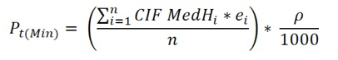

pri čemer je:

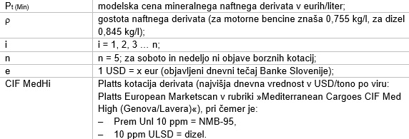
5. člen
(
)

Dodatek za biokomponento v eurih/liter iz izračuna v 3. členu te uredbe se izračuna, kot sledi:
a) za NMB-95 po naslednji formuli:

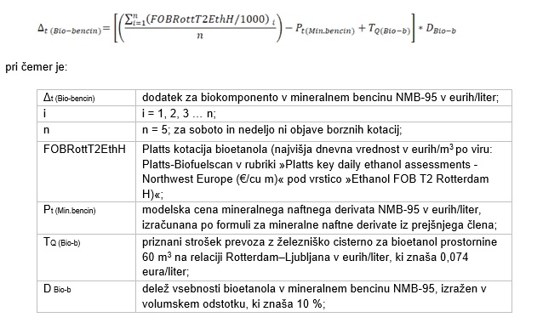

b) za dizel po naslednji formuli:

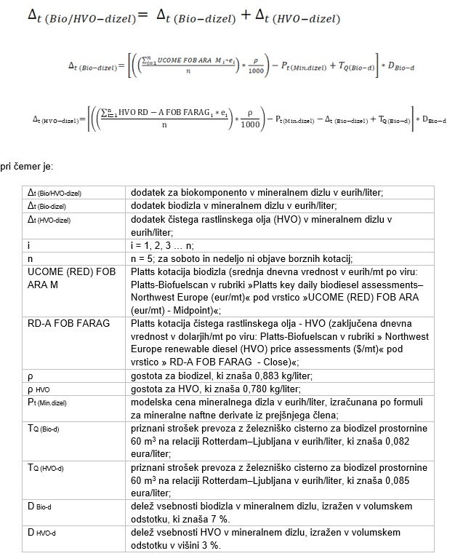
6. člen
(
)

Povprečna 7-dnevna prodajna cena tekočega obdobja brez dajatev (v nadaljnjem besedilu: modelska cena) za KOEL se določi z naslednjim izračunom:

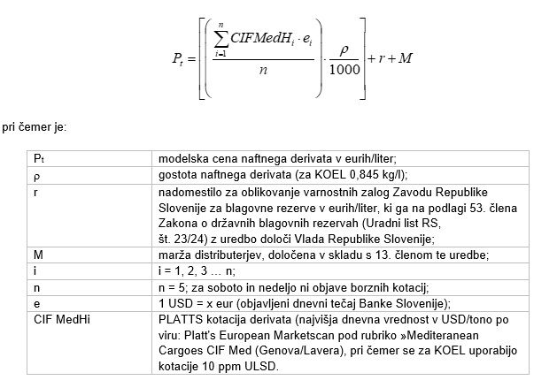
7. člen
(
)

P* je najvišja prodajna cena brez dajatev, izražena v eurih/liter in popravljena po postopku zaokroževanja drobnoprodajne cene.
8. člen
(
)

(1) Drobnoprodajna cena se določi tako, da se modelski ceni naftnega derivata iz 3. in 6. člena te uredbe v skladu z veljavnimi predpisi dodajo vse davčne obremenitve, izražene v eurih/liter. Drobnoprodajna cena se zaokroži na tri decimalna mesta. S ponovnim preračunom se po odbitku vseh davčnih obremenitev določi najvišja popravljena prodajna cena brez dajatev P*t, ki se lahko uveljavi na trgu v obdobju t + 1.

(2) Po postopku zaokroževanja drobnoprodajne cene, kakršnega predvideva prejšnji odstavek, se popravljena prodajna cena tekočega 7-dnevnega obdobja P*t določi kot najvišja prodajna cena brez dajatev Pt, ki velja v obdobju t + 1 (P*t = Pt).
9. člen
(
)

Postopek delovanja mehanizma iz 4. in 6. člena te uredbe je naslednji:
a) osnova za izračun najvišje prodajne cene brez dajatev (v eurih/liter), ki se lahko uveljavi na trgu, so borzne kotacije CIF MedHi (CIF Mediteran – High), izražene v ameriških dolarjih/tono;
b) modelska cena v eurih/tono se izračuna tako, da se vsakodnevna borzna cena pomnoži s tečajem ameriškega dolarja za isti dan, skupna vsota pa se deli s številom dni, za katere so na voljo podatki;
c) če za določen dan ni podatka o deviznem tečaju, se kot relevanten podatek vzame zadnji razpoložljivi devizni tečaj;
č) dejansko se modelska cena izračuna na podlagi podatkov za pet dni (v soboto in nedeljo ni podatkov o borznem trgovanju), in sicer od ponedeljka do petka v tednu x. Če je zaradi državnih praznikov ali dela prostih dni ali zaradi drugega vzroka na voljo manj kakor pet podatkov, se 7-dnevno povprečje izračuna na podlagi razpoložljivih podatkov. Za razpoložljive podatke se štejejo podatki o borznih kotacijah CIF MedHi in podatki o deviznem tečaju, ki so objavljeni najpozneje do ponedeljka v tednu x + 1. Navedeni podatki se za izračun modelske cene štejejo za dokončne podatke;
d) izračunana modelska cena, izražena v eurih/tono, se prek gostote (ρ) derivata in faktorja 1/1000 preračuna v eure/liter ter se ji prištejeta v eurih/liter izraženo nadomestilo Zavodu Republike Slovenije za blagovne rezerve in v eurih/liter izražena bruto marža.
10. člen
(
)

(1) Postopek delovanja mehanizma za izračun dodatka biokomponente v mineralnem bencinu NMB-95 je naslednji:
a) osnova za izračun modelske cene bioetanola so dnevne kotacije bioetanola, objavljene v Platts Bio-fuelscan v rubriki »Northwest Europe Ethanol Price Assessments« in za »Ethanol T2 FOB Rotterdam High«, izražene v eurih/m3;
b) modelska cena za bioetanol se izračuna tako, da se dnevni podatek za bioetanol deli s 1000, skupna vsota dnevnih podatkov pa se deli s številom dni, za katere so podatki na voljo;
c) od tako dobljene modelske cene za bioetanol v eurih/liter se odšteje po formuli iz 4. člena te uredbe izračunana modelska cena za mineralni bencin NMB-95 v eurih/liter in prišteje strošek prevoza TQ (Bio-b) v eurih/liter za železniški prevoz bioetanola;
č) seštevek iz prejšnje točke se pomnoži z 10 %, s čimer se dobi dodatek za biokomponento za mineralni bencin NMB-95 v eurih/liter;
d) dejansko se dodatek za biokomponento za mineralni bencin NMB-95 izračuna na podlagi podatkov za pet dni, in sicer od ponedeljka do petka v tednu x. Če je zaradi državnih praznikov ali dela prostih dni ali zaradi drugega vzroka na voljo manj kakor pet podatkov, se 7-dnevno povprečje izračuna na podlagi razpoložljivih podatkov. Za razpoložljive podatke se štejejo podatki o Platts Bio-fuelscan kotacijah za »Ethanol T2 FOB Rotterdam High«, ki so objavljeni najpozneje do ponedeljka v tednu x + 1, in sicer do 8. ure. Navedeni podatki se za izračun dodatka za biokomponento za mineralni bencin NMB-95 štejejo za dokončne podatke.

(2) Postopek delovanja mehanizma za izračun dodatka biodizla v mineralnem dizlu je naslednji:
a) osnova za izračun modelske cene biodizla so dnevne kotacije biodizla, objavljene v Platts Bio-fuelscan v rubriki »Northwest Europe Bio-diesel Price Assessments« in za »UCOME (RED) FOB ARA (eur/mt) Midpoint«, izražene v eurih/tono;
b) modelska cena za biodizel v eurih/tono se izračuna tako, da se skupna vsota deli s številom dni, za katere so podatki na voljo;
c) izračunana modelska cena za biodizel, izražena v eurih/tono, se prek gostote ( ) biodizla in faktorja 1/1000 preračuna v eure/liter;
č) tako izračunani modelski ceni za biodizel v eurih/liter se odšteje po formuli iz 4. člena te uredbe izračunana modelska cena za mineralni dizel v eurih/liter in se prišteje strošek prevoza TQ(Bio-d) v eurih/liter za železniški prevoz biodizla;
d) seštevek iz prejšnje točke se pomnoži s 7 %, s čimer se dobi dodatek za biokomponento za dizel v eurih/liter;
e) dejansko se dodatek za biokomponento za dizel izračuna na podlagi podatkov za pet dni, in sicer od ponedeljka do petka v tednu x. Če je zaradi državnih praznikov ali dela prostih dni ali zaradi drugega vzroka na voljo manj kakor pet podatkov, se 7-dnevno povprečje izračuna na podlagi razpoložljivih podatkov. Za razpoložljive podatke se štejejo podatki o Platts Bio-fuelscan kotacijah za »UCOME (RED) FOB ARA (eur/mt) Midpoint«, ki so objavljeni najpozneje do ponedeljka v tednu x + 1, in sicer do 8. ure. Navedeni podatki se za izračun dodatka za biokomponento za mineralni dizel štejejo za dokončne podatke.

(3) Postopek delovanja mehanizma za izračun dodatka HVO v mineralnem dizlu je naslednji:
a) osnova za izračun modelske cene HVO so dnevne kotacije biodizla, objavljene v Platts Bio-fuelscan v rubriki »Northwest Europe renewable diesel (HVO) price assessments ($/mt)« pod vrstico » RD-A FOB FARAG - Close«, izražene v dolarjih/mt;
b) modelska cena v eurih/tono se izračuna tako, da se vsakodnevna borzna cena pomnoži s tečajem ameriškega dolarja za isti dan, skupna vsota pa se deli s številom dni, za katere so na voljo podatki;
c) če za določen dan ni podatka o deviznem tečaju, se kot relevanten podatek vzame zadnji razpoložljivi devizni tečaj;
č) izračunana modelska cena za HVO, izražena v eurih/tono, se prek gostote ( ) HVO in faktorja 1/1000 preračuna v eure/liter;
d) tako izračunani modelski ceni za HVO v eurih/liter se odštejeta po formuli iz 4. člena te uredbe izračunana modelska cena za mineralni dizel v eurih/liter ter znesek po formuli iz člena 5.b in se prišteje strošek prevoza TQ(HVO-d) v eurih/liter za železniški prevoz HVO;
e) seštevek iz prejšnje točke se pomnoži s 3,0 %, s čimer se dobi dodatek HVO za dizel v eurih/liter;
f) dejansko se dodatek HVO za dizel izračuna na podlagi podatkov za pet dni, in sicer od ponedeljka do petka v tednu x. Če je zaradi državnih praznikov ali dela prostih dni ali zaradi drugega vzroka na voljo manj kakor pet podatkov, se 7-dnevno povprečje izračuna na podlagi razpoložljivih podatkov. Za razpoložljive podatke se štejejo podatki o Platts Bio-fuelscan kotacijah za »RD-A FOB FARAG - Close ($/mt)«, ki so objavljeni najpozneje do ponedeljka v tednu x +1, in sicer do 8. ure. Navedeni podatki se za izračun dodatka HVO za mineralni dizel štejejo za dokončne podatke.
11. člen
(
)

(1) Nova najvišja cena se uveljavi v torek v tednu x + 1 in velja do ponedeljka v tednu x + 2.

(2) Če je v ponedeljek v tednu x + 1 v Republiki Sloveniji dela prost dan, se nova najvišja cena na trgu uveljavi drugi naslednji delovni dan po dela prostem dnevu.
12. člen
(
)

Pri izračunu cen se uporablja naslednje število decimalnih mest in zaokroževanje:
– borzna cena v ameriških dolarjih/tono: dve decimalni mesti (vhodni podatek);
– tečaj Banke Slovenije: štiri decimalna mesta (vhodni podatek);
– borzna cena derivata v eurih/liter: zaokrožitev na pet decimalnih mest;
– modelska cena: zaokrožitev na pet decimalnih mest;
– prodajna cena brez dajatev: zaokrožitev na pet decimalnih mest;
– drobnoprodajna cena: zaokrožitev na tri decimalna mesta.
13. člen
(
)

Najvišja dovoljena višina marže znaša za dizel 0,1150 eura/liter, za NMB-95 0,1150 eura/liter in za KOEL 0,1150 eura/liter.
PREHODNA IN KONČNI DOLOČBI
14. člen
(
)

Za prvi izračun modelske cene naftnega derivata se upošteva obračunsko obdobje od 8. junija 2026 do 12. junija 2026.
15. člen
( )

Z dnem uveljavitve te uredbe preneha veljati Uredba o oblikovanju cen določenih naftnih derivatov (Uradni list RS, št.106/25, 97/26 in 107/26).
16. člen
(Vstavite besedilo)

Ta uredba začne veljati 16. junija 2026 in velja šest mesecev.

III. OBRAZLOŽITEV

IV. PRILOGE

Priloge niso priložene.

